Arquitecturas

Diagramas de despliegue

Permite identificar los nodos en los que trabajará o utilizarán el sistema de información, identificando a su vez agentes externos e internos que interactúen con el sistema.

Permite representar de forma clara la arquitectura física de la red, así como la distribución del componente software. UML no tiene un tipo de diagramas específico para mostrar la arquitectura de la red, así que se utiliza este tipo de diagrama que cumple efectivamente este cometido, aunque se le suele hacer alguna modificación gráfica.

Lo más normal es utilizarlo para dar una visión global, pero es posible utilizarlo para representar partes específicas de la implementación.

**Nodos**



**Conexión**

**AJAX**



**Que es el diagrama de despliegue**

**Diagrama de aplicaciones**

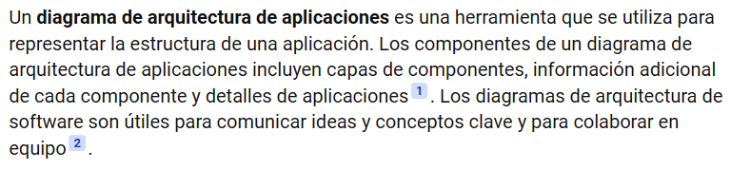

**Diagrama de estructura**

